

**ПРИЧИНОЙ ВОЗНИКНОВЕНИЯ** речевого нарушения могут быть:

* инфекции или интоксикации (ранний или поздний токсикозы) матери во время беременности,
* несовместимости крови матери и плода по резус-фактору или групповой принадлежности,
* патология натального  (родового) периода (родовые травмы и патология в родах),
* заболевания ЦНС и травмы мозга в первые годы жизни ребенка и др.
* неблагоприятные условия воспитания и обучения
* отсутствие социальных контактов, или общения в [сензитивные](http://www.logopedspb.ru/content/view/36/37/" \t "_self) (возрастные) интервалы индивидуального развития периоды развития речи (3 года).
* наследственной предрасположенности, органической недостаточности ЦНС (иногда легко выраженной);
* неблагоприятного социального окружения;
* ранним поражением мозга, возникшее во время беременности, родов и первый год жизни ребенка (при данной причине наблюдается наиболее сложный и стойкий вариант ОНР).

Заметны трудности в понимании и использовании в речи слов, обозначающих признаки предметов, форму, цвет, материал.

Даже при наличии подсказок, наводящих вопросов дети не могут передать содержание рассказа. Это чаще всего проявляется в перечислении объектов, действий с ними, без установления временных (когда) и причинно-следственных (что сначала, а что потом) связей.

Звуковая сторона речи детей в полном объеме не сформирована и значительно отстает от возрастной нормы: наблюдаются множественные нарушения в произношении 16—20 звуков. Высказывания дошкольников малопонятны из-за выраженных нарушений слоговой структуры слов и их звуконаполняемости: *«дандáс» —*карандаш, *«аквáя» —*аквариум, *«виписéд» —*велосипед, *«мисанéй» —*милиционер, *«хади́ка» —*холодильник

**Общее недоразвитие речи**

**(второй уровень речевого развития).**

**Что это?**

Данный уровень определяется как начатки общеупотребительной речи, отличительной чертой которой является наличие двух-, трех-, а иногда даже четырехсловной фразы: *«Да пить мокó» —*дай пить молоко; *«бáска атáть ни́ка» —*бабушка читает книжку; *«дадáй гать» —*давать играть; *«во изи́ асáня мя́сик» —*вот лежит большой мячик. Объединяя слова в словосочетания и фразу, один и тот же ребенок может как правильно использовать способы согласования и управления, так их и нарушать: *«ти ёза» —*три ежа, *«мóга ку́каф» —*много кукол, *«си́ня кадасы́» —*синие карандаши, *«лёт бади́ка» —*льет водичку, *«тáсин петакóк» —*красный петушок и т. д.  
      В самостоятельной речи детей иногда появляются простые предлоги или их лепетные варианты (*«тиди́т а ту́е» —*сидит на стуле, *«щи́т а тóй» —*лежит на столе); сложные предлоги отсутствуют.  
В речи ребенка наблюдаются ошибки в понимании и употреблении приставочных глаголов, относительных и притяжательных прилагательных, существительных со значением действующего лица (*«Валя папа» —*Валин папа, *«али́л» —*налил, полил, вылил, *«гибы́ суп» —*грибной суп, *«дáйка хвот» —*заячий хвост и т. п.).

Наблюдаются существенные затруднения в усвоении обобщающих и отвлеченных понятий, системы антонимов и синонимов.

Характерным является использование слов в узком значении. Одним и тем же словом ребенок может назвать предметы, имеющие сходство по форме, назначению, выполняемой функции и т. д.

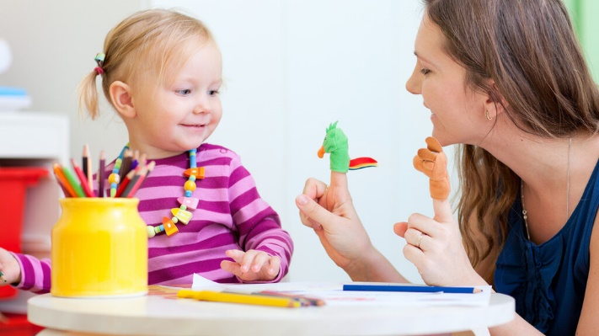



*Подготовила учитель-дефектолог Колодинская Н.П. с использованием интернет-ресурса* [*www.defectolog.by*](http://www.defectolog.by)

**СОДЕРЖАНИЕ КОРРЕКЦИОННОЙ РАБОТЫ:**

Основная цель логопедических занятий — подготовить детей к активной речевой деятельности на подгрупповых занятиях.

На коррекционных занятиях проводится работа по:

1) активизации и выработке дифференцированных движений органов артикуляционного аппарата;

2) подготовке артикуляционной базы для усвоения отсутствующих звуков;

3) постановке отсутствующих звуков, их различению на слух и первоначальному этапу автоматизации на уровне слогов, слов.

В зависимости от характера и выраженности речевого дефекта, психологических и характерологических особенностей детей, количество их в подгруппах варьируется по усмотрению логопеда (от 2—3 до 5—6 человек). В начале учебного года количество человек в подгруппе может быть меньше, чем к концу обучения.

**ЧЕМУ ДОЛЖЕН НАУЧИТЬСЯ ВАШ РЕБЕНОК:**

* развитие понимания речи;
* активизация речевой деятельности и развитие лексико-грамматических средств языка;
* развитие произносительной стороны речи;
* развитие самостоятельной фразовой речи.

**ОБЩЕЕ НЕДОРАЗВИТИЕ РЕЧИ**

**(ВТОРОЙ УРОВЕНЬ РЕЧЕВОГО РАЗВИТИЯ)**

***Государственное учреждение образования***

***«Ясли-сад № 4 г. Несвижа***

***«Кораблик детства»***